План-конспект уроку з біології для учнів 6 класу на тему:
«Водорості»

Мета:
Навчальна. Сформувати в учнів уявлення про те, що водорості – нижчі рослини; ознайомити із середовищами їх існування; дати поняття “слань, талом”.
Розвиваюча. Розвивати уміння виділяти головне у матеріалі, який вивчається; уміння пов’язувати будову і функції органів, робити висновки та узагальнення.
Виховна. Виховувати бережливе ставлення до навколишнього середовища; виховувати спостережливість, пам’ять, увагу, уяву та інтерес до гідробіології.
Тип уроку: засвоєння нових знань.
Форма уроку: Синтетична.
Місце уроку в навчальній темі. Вступний (перший у темі).
Методи і методичні прийоми:
1. Інформаційно- рецептивний:
а) словесний: розповідь-пояснення, опис, бесіда, повідомлення учнів, робота з підручником.
б) наочний: ілюстрація, демонстрація, ТЗН.
Прийоми навчання: виклад інформації, пояснення, активізація уваги та мислення, одержання з тексту та ілюстрацій нових знань, робота з роздатковим матеріалом.
2. Репродуктивний.
Прийоми навчання: подання матеріалу в готовому вигляді, конкретизація і закріплення вже набутих знань.
3. Проблемно - пошуковий: постановка проблемного питання.
Прийоми навчання: постановка взаємопов’язаних проблемних запитань, активізація уваги та мислення.
4. Візуальний: складання схем.
5. Сугестивний: застосування різних видів мистецтва – вірші.
6. Релаксопедичний: психологічне розвантаження.

Міжпредметні зв ́язки: історія, географія.
Матеріали та обладнання: схеми, малюнки, таблиці, м\м дошка.
Основні поняття та терміни: водорість, слань, талом, нижчі рослини, спори, нитчасті водорості, пластинчасті водорості.

ХІД УРОКУ

І. Організаційний момент
Привітання вчителя з учнями.
ІІ. Актуалізація опорних знань та чуттєвого досвіду учнів.
Проведення гри “Експрес – тести”:
1. Клітинну будову мають:
а) усі рослини; б) лише деякі рослини.
2. Хлоропласти – це пластиди:
а) жовтого забарвлення; б) зеленого забарвлення.
3. У процесі фотосинтезу утворюється:
а) крохмаль; б) білок.
4. Надає клітині постійної форми:
а) оболонка; б) цитоплазма.
5. Вміст клітини є живим, за винятком:
а) цитоплазми; б) вакуолей.
ІІІ. Мотивація навчально-пізнавальної діяльності учнів.
Слово “водорість” можна поділити на два слова:
водо - “вода” та рість – “рости”. А чи тільки у воді існують водорості? Які вони? Скільки їх?
Ми повинні відшукати відповіді на ці запитання.
ІV. Вивчення нового матеріалу.
- Загальна характеристика водоростей.
Водорості є групою, до якої відносились попередники наземних рослин. Водорості живляться завдяки фотосинтезу, а їхні клітини мають хлоропласти. Проте у багатоклітинних водоростей відсутні тканини та немає поділу тіла на органи — листки, стебла, корені.
Таким чином, водорості схожі зі звичними для нас наземними рослинами за способом живлення, але відрізняються від них значно простішою будовою тіла. У XIX ст. вчені запропонували називати всі «традиційні» наземні рослини — від невеличких мохів до велетенських дерев — вищими рослинами, а решту рослинних організмів, позбавлених листків, стебел та коренів, — водоростями.
Водорості дуже різноманітні. Наприклад, серед них є як одноклітинні, так і багатоклітинні організми. Виключно одноклітинними є діатомові (навікула) та евгленові (евглена) водорості, з якими ви вже познайомилися при вивченні одноклітинних організмів. Деякі групи водоростей, зокрема зелені, включають як Одноклітинних (хламідомонада, хлорела), так і багатоклітинних представників (приклад — хара). До інших груп, в першу чергу, бурих та червоних водоростей, входять виключно або майже виключно багатоклітинні, переважно — морські організми, які помітні без збільшувальних приладів. Саме ці п'ять груп водоростей — евгленові, діатомові, бурі, червоні та зелені — є найпоширенішими та найвідомішими. Розглянемо детальніше ті групи, в яких представлені багатоклітинні водорості.
- Різноманітність водоростей
Для вивчення різних груп водоростей пропоную інтерактивну вправу «Ажурна пилка»
Організація роботи: клас працює у 3 групах – це так звані «домашні» групи. Кожна група отримує завдання, вивчає та обговорює його.
Учні опрацьовують матеріал підручника.
Клас працює в групах з таких питань:
1.Бурі водорості.
Бурі водорості живуть переважно у морях, особливо — холодних, на глибинах до ЗО м. Подібно до діатомових, у бурих водоростей хлоропласти забарвлені у різні відтінки жовтого кольору. Зазвичай бурі водорості мають великі розміри і добре помітні без збільшувальних приладів. Вони є багатоклітинними організмами. Донні зарості бурих водоростей часто називають «лісами моря». Ці «ліси» у північній півкулі найчастіше утворює морська капуста — ламінарія. Ламінарія виглядає як широка жовто-коричнева стрічка, довжина якої може сягати 5-7 м (мал. 166, а). У нижній частині вона звужується і переходить у циліндричну ніжку, яка закінчується розгалуженнями — ризоїдами. За їх допомогою ламінарія міцно прикріплюється до кам'янистого ґрунту. Ламінарія є їстівною водорістю, її не лише збирають, але й штучно вирощують на морських фермах у багатьох країнах. Ламінарія багата на йод, вітаміни та різноманітні корисні речовини.
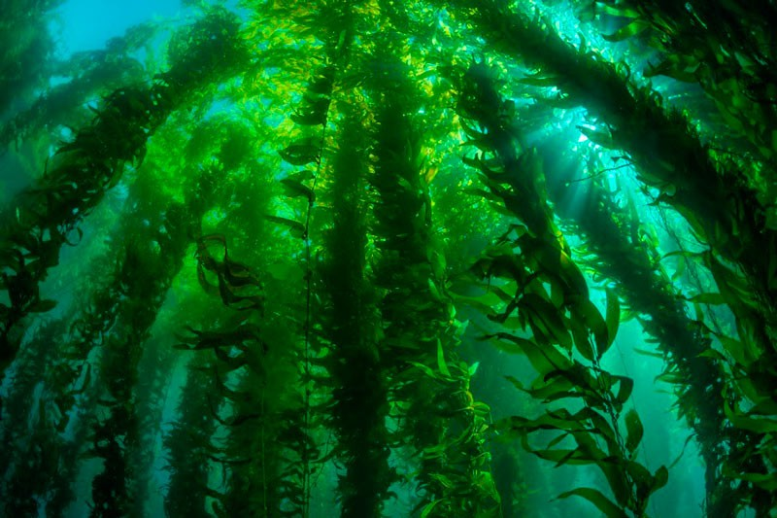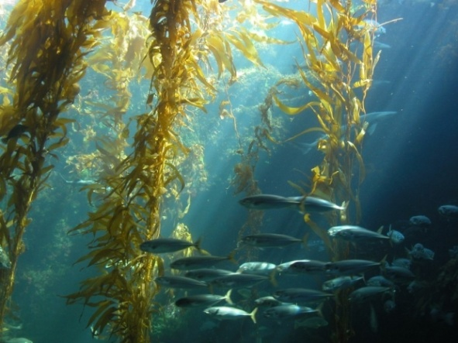

2. Червоні водорості.
Червоні водорості також є переважно морськими багатоклітинними організмами. Хлоропласти червоних водоростей забарвлені найчастіше у червоний колір. Таке забарвлення дозволяє червоним водоростям уловлювати світло на досить великих глибинах — до 70 м. Деякі червоні водорості, наприклад, червоний морський салат — порфіра, є їстівними (мал. 166, б). З багатьох червоних водоростей людина отримує цінну речовину. Його додають у розчини для перетворення їх на желе. Агар-агар широко використовується при виготовленні фарб» косметичних гелів, у кондитерській промисловості (наприклад, при виробництві пастили та зефіру). На поживних середовищах, виготовлених а додаванням агар-агару, дослідники вирощують культури бактерій, мікроскопічних грибів та водоростей тощо.

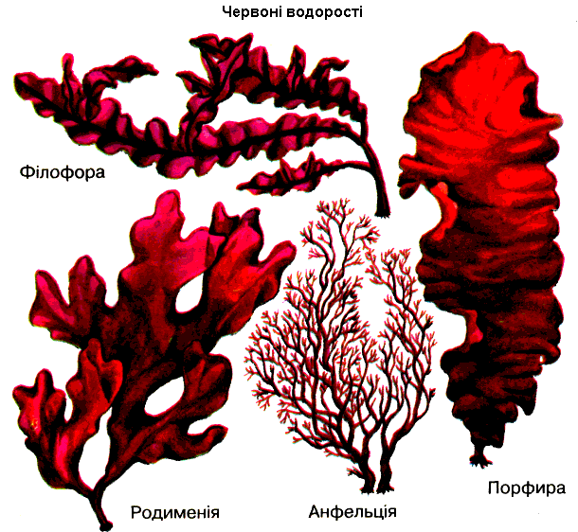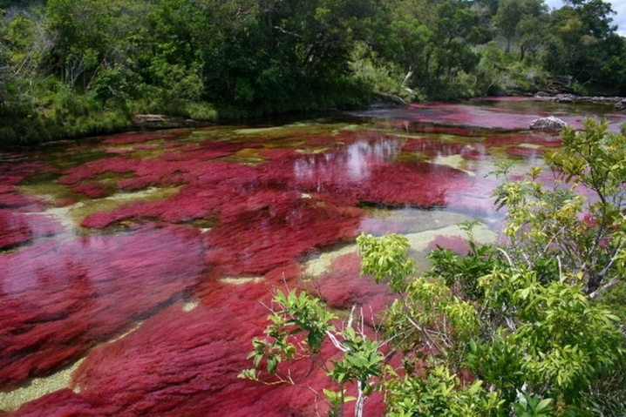

3. Зелені водорості.
Зелені водорості є найчисленнішого та найрізноманітнішою групою водоростей, представники якої зустрічаються майже всюди — у прісних водоймах та морях, у ґрунті та на корі дерев, навіть на снігу та льоду. Вже відомими вам прикладами зелених водоростей є хламідомонада, хлорела та хара. Іншими прикладами є прісноводна водорість спірогіра та морська водорість ульва. Спірогіра має вигляд нитки, що складається з однакових клітин, розташованих одна за одного. У кожній клітині є зелені спірально закручені стрічкоподібні хлоропласти. Середину клітини займає велика вакуоля, в центрі якої на цитоплазматичних тяжах розташоване ядро (мал. 167). Спірогіра часто утворює у річках зелене м'яке та слизьке на дотик жабуриння. Якщо забарвити мікроскопічний препарат спірогири розчином туші, то стає зрозумілим, чому жабуриння слизьке — кожна нитка оточена шаром слизу. Ульва, або зелений морський салат, виглядає як зелена пластинка розміром приблизно з долоню, і зовні нагадує порфіру (мал. 166 в). Зазвичай ульва росте на дні на відносно невеликих глибинах — до 5 м. Подібно до червоного морського салату, ульва є їстівною водорістю, яку в ряді країн вирощують на спеціальних морських фермах.
На прикладі зелених водоростей можна простежити основні етапи поступового ускладнення будови тіла фотосинтезуючих організмів: від рухливих одноклітинних (хламідомонада) до одноклітинних нерухомих (хлорела). Далі — до нерухомих багатоклітинних організмів з простою будовою тіла у вигляді нитки (спірогіра) або пластинки (зелений морський салат — ульва) і, нарешті, до таких зелених водоростей, які навіть зовні нагадують вищі рослини (хара). Саме від зелених водоростей, споріднених із спірогірою та харою, походять вищі рослини.
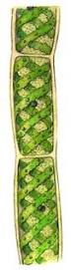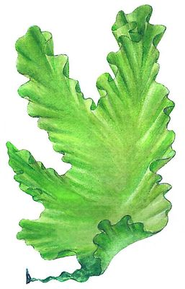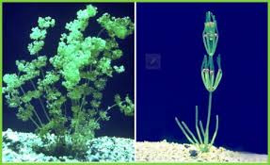

Правила роботи для учнів:
- Спочатку Ви працюєте в «домашній» групі.
- В ролі «експертів» з питання, яке опрацьовували Ви працюватимете в іншій групі і там повинні отримати інформацію від представників інших груп, над якою працювали вони.
- В останній частині заняття Ви знову повернетесь в свою «домашню» групу, щоб поділитися новою інформацією, яку Вам надали учасники інших груп.
Робота з підручником. Учні опрацьовують матеріал підручника по отриманих завданнях (с.170-172 параграф 38) .
Я роздаю таблицю для запису головної тези, під тим номером, який опрацьовували. Тепер їх завдання заповнити таблицю всіма головними тезами. Для цього їм потрібно за визначений час зустрітися з кожним експертом і обмінятися головними тезами. Вчитель спостерігає за роботою.
Проводимо обговорення по кожній тезі. Спочатку по кожному питанню виступають ті, хто не був експертом. Експерти роблять висновок по кожному пункту плану. Вчитель корегує виступи, в разі необхідності замінює роль експерта.
Таблиця, яку учні повинні заповнити, спілкуючись з кожною групою.
Отримане  завдання | Основні тези, для висвітлення даного питання
1.Бурі водорості.
2.Червоні водорості.
3.Зелені водорості.

V. Узагальнення та систематизація знань.
Обговорення висновків в кінці параграфу:
1. Водорості живляться як рослини, але їхнє тіло не має коренів, стебла та листків.
2. Водорості різноманітні за будовою (одноклітинні та багатоклітинні), своїми розмірами (мікроскопічні та макроскопічні), забарвленням хлоропластів (жовті або коричневі, червоні, зелені), середовищем існування (моря та прісні водойми, суходоли).
3. Основні групи водоростей, де є багатоклітинні представники, — це бурі, червоні та зелені водорості.
4. Від багатоклітинних зелених водоростей походять вищі рослини.
VІ. Підведення підсумків уроку. Оцінювання роботи учнів на уроці.
Школярі самостійно підбивають підсумок уроку, звертаючи увагу на ті нові знання, яких вони набули в процесі цього уроку.
VІІ. Домашнє завдання. Опрацюйте §38 у підручнику.
Підготуйте короткі повідомлення про господарське значення різних груп водоростей.

